Quiero cambiar, Señor

Estamos, Señor, en Adviento preparándonos para la Navidad.
Concédeme, Señor, el don de la ALEGRÍA,
la alegría de hacer felices a los demás,
la alegría de tenerte como amigo y salvador,
la alegría de sonreírte a ti pase lo que pase.
Concédeme, Señor, el don de tu LUZ,
que descargue cada día la luz de tu Palabra,
que tú me lleves de la mano superando las oscuridades,
que tú seas la luz de mi vida.
Concédeme, Señor, el don de COMPARTIR,
compartir mis cosas, lo que tengo,
compartir mi sonrisa y mi vida,
compartir para ser feliz.
Sé tú mi alegría, mi luz, mi regalo… Sé tú mi música, Señor.

Te lo pedimos con María, reina de las Misiones. Amén.






Las 4 velas de Adviento
En esta semana encendemos la tercera vela de adviento, la vela de la CONVERSIÓN:
Encendemos, Señor, esta tercera luz como aquel que permanece en vela. La tercera vela del Adviento la encendemos en nombre de Juan Bautista, que nos llama a cambiar, a renovarnos, y nos grita: ¡CONVIÉRTETE!
Juan Bautista nos anunció que detrás de él venía alguien mucho más importante que no bautizaría solo con agua, como él. Juan no era la luz, pero anunciaba la Luz: era testigo de la Luz.
Nosotros queremos ser también testigos de la Luz y la esperanza, como lo fue Juan Bautista.
¡Ven pronto, Jesús! ¡Ven, Salvador!
Todos: ¡Ven pronto, Jesús! ¡Ven, Salvador!

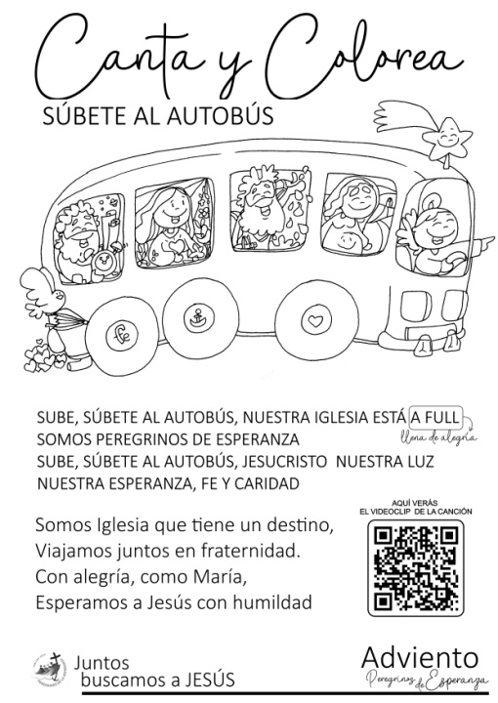

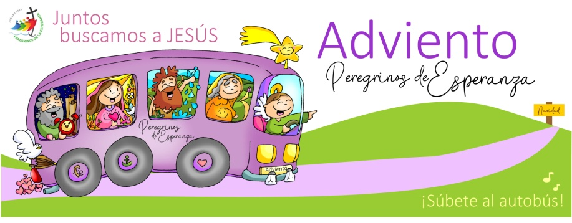



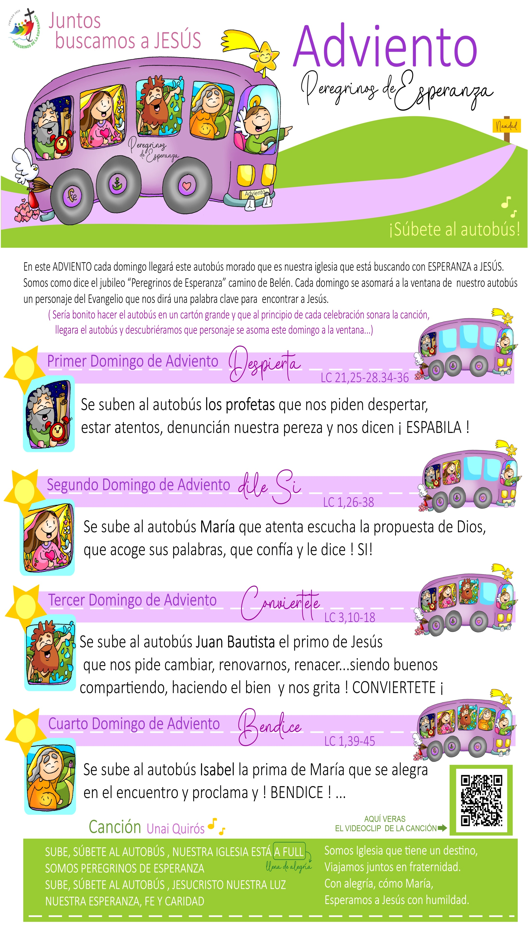





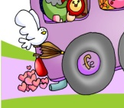

SOFONÍAS 3, 14-18a: El Señor exulta y se alegra contigo.
SALMO Is. 12: R/. Gritad jubilosos, porqué es grande en medio de ti el Santo de Israel.
FILIPENSES 4, 4-7: El Señor está cerca.

LUCAS 3, 10-18: Y nosotros, ¿qué debemos hacer?
Narrador: En aquel tiempo, la gente preguntaba a Juan:
Gente: -«¿Entonces, qué debemos hacer?».
Narrador: Él contestaba:
Juan B. -«El que tenga dos túnicas, que comparta con el que no tiene; y el que tenga comida, haga lo mismo».
Narrador: Vinieron también a bautizarse unos publicanos y le preguntaron:
Publicanos: -«Maestro, ¿qué debemos hacemos nosotros?».
Narrador: Él les contestó:
Juan B. -«No exijáis más de lo establecido».
Narrador: Unos soldados igualmente le preguntaban:
Soldados: -«Y nosotros, ¿qué debemos hacer nosotros?».
Narrador: Él les contestó:
Juan B. -«No hagáis extorsión ni os aprovechéis de nadie con falsas denuncias, sino contentaos con la paga».
Narrador: Como el pueblo estaba expectante, y todos se preguntaban en su interior sobre Juan si no sería el Mesías, Juan les respondió dirigiéndose a todos:
Juan B. -«Yo os bautizo con agua; pero viene el que es más fuerte que yo, a quien no merezco desatarle la correa de sus sandalias. Él os bautizará con Espíritu Santo y fuego; en su mano tiene el bieldo para aventar su parva, reunir su trigo en el granero y quemar la paja en una hoguera que no se apaga».
Narrador: Con estas y otras muchas exhortaciones, anunciaba al pueblo el Evangelio.
Palabra del Señor. (Narrador-Juan Bautista-Gente-Publicanos-Soldados).





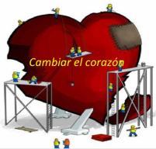

SÚBETE AL AUTOBÚS… ¡CONVIÉRTETE!
1. Ver: Subimos al autobús con Juan Bautista
- Nos seguimos preparando para celebrar el Jubileo 2025 con el lema “Peregrinos de Esperanza”. Y para ello seguimos la dinámica que nos propone el dibujante Fano: nos vamos de peregrinación en un autobús morado, el color del Adviento, camino de Belén, al encuentro con Jesús. Esta semana se sube al autobús Juan Bautista, el primo de Jesús, ese personaje que se asoma por la ventanilla de la Palabra de Dios para dejarnos una consigna a realizar. Así será un Adviento JUBILOSO… ¿Qué sabes de Juan Bautista? ¿Qué nos dirá?
2. JUZGAR: Juan Bautista nos dice: “¡Conviértete!”
- En el evangelio de este domingo, la gente acude a Juan Bautista que bautiza con agua y anuncia que va a llegar el Salvador. Y le preguntan: “Si va a venir Jesús, ¿qué debemos hacer?”, cómo tenemos que prepararnos. Y Juan le responde: compartid la comida, no robéis, no os aprovechéis de nadie…
Lc 3,10-18, Fundación Ramón Pané, película: http://youtu.be/KaS7Drzgpf4
QUÉ NOS QUIERE DECIR JESÚS?
- Juan Bautista nos trae dos mensajes. El primero, ¡ALÉGRATE! Las calles, las casas, las clases se van llenando de luces de colores, de adornos navideños y de símbolos que anuncian con aire festivo la navidad. Pero, ¿será la fiesta de los renos, de Papá Noel, de los centros comerciales?… Es la fiesta del nacimiento de Jesús. Y por eso estamos alegres.
Se cuenta que el inventor de los Iphone, Steve Jobs, fue a contratar como director de su recién creada empresa al director general de Pepsi-Cola. Sólo le hizo una pregunta: “¿A qué quieres dedicar toda tu vida: a vender agua con azúcar o a cambiar el mundo conmigo?”. Pues este director dejó su antiguo trabajo y se fue con Jobs… Y tú, ¿prefieres vivir una vida azucarada, aburrida o vivir con ilusión, feliz, cerca de Jesús? ¿Cómo quieres que sea tu vida, tu familia…, con sentido, alegre, con Jesús o sin Él?
- El segundo mensajes de Juan Bautista: ¡CONVIÉRTETE! “Convertíos, porque Jesús está cada vez más cerca”. El que deja entrar a Jesús en su vida cambia, se renueva, se relaciona con Dios de una forma nueva, con los demás, se une a la comunidad, se posiciona ante las necesidades que ve a su alrededor. Ora, comparte.
Alex Navarro Mulet, Cosas de Dios, reflexión: https://youtu.be/iGloCgd3StE&list=PLSeLudsVmelOvbUdhGt1DsmCGXy3FRpAb&index=2
¿Qué aprendo de Juan Bautista? ¿Qué nos hace vivir alegres, felices?
3. ACTUAR: Alégrate, conviértete, comparte
- Miremos estos días si hacemos siempre lo correcto, lo que está bien, si estamos cerca de los que nos necesitan, si hay algo en nuestra que no deja nacer en nosotros a Jesús y preparemos la celebración penitencial de navidad. Siguiendo el dibujo de Fano recortamos la ventanilla de Juan Bautista, la coloreamos y la colocamos en la 2ª ventana del autobús. Y cantamos “Súbete al autobús”.
- Encendemos la 3ª vela de Adviento con la oración correspondiente. Hablamos de Jesús a un amigo.
¿Qué vamos a hacer? Súbete al autobús, Fano/Quirós, canto: https://youtu.be/Wv82rgbHFfs

